|  |  |
| --- | --- |
| **Gerb-BMSTU_01** | **Министерство науки и высшего образования Российской Федерации**  Калужский филиал  федерального государственного бюджетного  образовательного учреждения высшего образования  ***«Московский государственный технический университет имени Н.Э. Баумана (национальный исследовательский университет)»***  ***(КФ МГТУ им. Н.Э. Баумана)*** |

**ФАКУЛЬТЕТ** ***ИУК «Информатика и управление»***

**КАФЕДРА** \_\_***ИУК4 «Программное обеспечение ЭВМ, информационные технологии»***

**ЛАБОРАТОРНАЯ РАБОТА №11**

**«Обработка прерываний»**

**ДИСЦИПЛИНА: «Машинно-зависимые языки программирования»**

|  |  |  |
| --- | --- | --- |
| Выполнил: студент гр. ИУК4-31Б | | \_\_\_\_\_\_\_\_\_\_\_\_\_\_\_\_\_ (Отрошенко Т. В.)  (Подпись) |
| Проверил: | | \_\_\_\_\_\_\_\_\_\_\_\_\_\_\_\_\_ (Амеличева К. А.)  (Подпись) |
| Дата сдачи (защиты):  Результаты сдачи (защиты): | | |
|  | - Балльная оценка:  - Оценка: | |

Калуга, 2021

**Цель работы:** практическое овладение навыками разработки программного кода на языке Ассемблер. Изучение основных принципов разработки пользовательских обработчиков прерываний при работе МП в реальном режиме под управлением MS DOS.

**Задача:** разработка программы, содержащей обработчик прерываний, дополняющий или заменяющий системный обработчик.**Вариант 10**

Очистить экран. Вывести несколько строк произвольного текста (атрибут 14) в середине экрана. Перехватить прерывание 1Ch, по нажатию клавиши ‘1’ осуществить горизонтальный скроллинг всего экрана влево на один столбец, при нажатии клавиши ‘2’ скроллинг вправо на один столбец. Завершение программы осуществляется при вводе цифры 0.

|  |
| --- |
| .model small  .data  action db 0  msg db 'do not worry, it will be work$'    .stack 256  .code    start:  mov ax,@data  mov ds,ax  mov ax,351Ch ; сохраняем старый вектор прерывания  int 21h  mov word ptr cs:Old1c,BX  mov word ptr cs:Old1c+2,ES  mov ax,251Ch ; устанавливаем свой вектор прерывания  push ds  push cs  pop ds  mov dx,offset New1c  int 21h  pop ds  mov ax,3  int 10h  mov ax,0B800h ; записываем адрес графического буфера  mov es,ax  mov ah,15  xor di,di  mov al,0  mov AH,0Fh  int 10h  mov ah, 02h  mov dx, 0B20h  int 10h  mov dx, offset msg  mov ah, 09h  int 21h  enter\_action:  cmp action,-1  jz exit  cmp action,1  jz left  cmp action,2  jz right  jmp enter\_action  left:  mov bx,0  l4:  mov dx,es:[bx]  mov cx,79  l3:  mov ax,es:[bx+2]  mov es:[bx],ax  add bx,2  loop l3  mov es:[bx],dx  add bx,2  cmp bx,4000  jb l4  mov action,0  jmp enter\_action  right:  mov bx,0  l14:  add bx,79\*2  mov dx,es:[bx]  mov cx,79  l13:  mov ax,es:[bx-2]  mov es:[bx],ax  sub bx,2  loop l13  mov es:[bx],dx  add bx,160  cmp bx,4000  jb l14  mov action,0  jmp enter\_action  exit:  mov ax,251ch  lds dx,cs:old1c ; возвращаем старый вектор прерывания  int 21h  mov ax,4c00h  int 21h  Old1c dd ?  New1c proc  pushf  call dword ptr CS:[Old1c]  cli  push ds  push ax  mov ax,@data  mov ds,ax  mov ah,1  int 16h  jz ex1c  mov ah,0  int 16h  cmp al, '0' ; выход из приложения  jnz nesc  mov action,-1  jmp ex1c  nesc:  cmp al,'1'  jb ex1c  cmp al,'2'  ja ex1c  sub al,'0'  mov action,al  ex1c: ; звершение прерывания при нажатии других клавиш  pop ax  pop ds  sti  iret  New1c endp  end start |

**Результаты выполнения:**



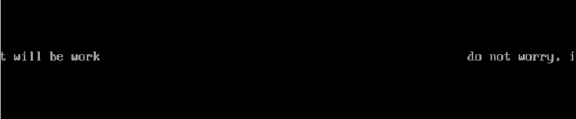

**Вывод:** в ходе выполнения лабораторной работы были приобретены навыки написания программ с циклами на языке Ассемблер.